Narozeninový dort – metodický list a řešení

Cílovou skupinou jsou žáci ZŠ s jazykovou úrovní A2, kteří budou prostřednictvím tohoto pracovního listu seznámeni s historií pečení narozeninových dortů. Během práce na pracovním listu si žáci rozšíří slovní zásobu v souvislosti s tímto tématem a zároveň si procvičí psaní narozeninového přání v němčině.

Tento pracovní list je navržen tak, aby byl použitý ve spojení s videem, protože některá cvičení na něj přímo odkazují. Jednotlivé úkoly na sebe nemusí nutně navazovat a umožňují formulaci individuálních odpovědí.
Není dort jako dort

________________________________________________________
- Beschreibe, wie du deinen Geburtstag feierst.
Popiš, jak slavíš svoje narozeniny.

Wir feiern meinen Geburtstag immer mit meiner Familie. Meine Mutter backt mir immer eine Geburtstagstorte, die mit Wunderkerzen dekoriert wird. Das ganze Haus wird mit Luftballons geschmückt. Dann gibt es Geschenke und Papa schreibt mir zu jedem Geburtstag ein Gedicht! Meine Eltern machen diesen Tag immer besonders für mich!

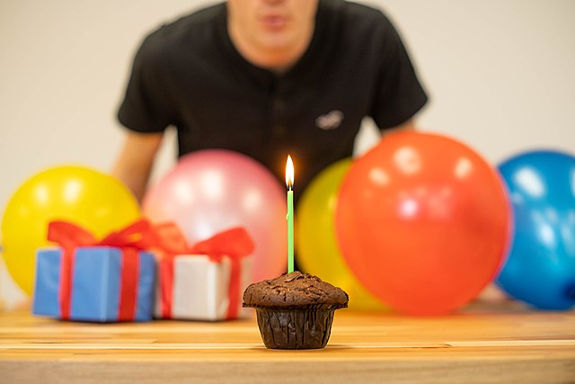

- Schau dir das Video an und beantworte die Fragen.
Podívej se na video a odpověz na otázky.

- Was gehört zu einer Geburtstagsfeier?
Co patří k narozeninové oslavě?
die Geschenke, die Torte
- Zu welchem Ereignis wurden am häufigsten Torten gebacken?
Na jakou událost se nejčastěji pekly dorty?
- der Geburtstag
- die Hochzeit
- das Neue Jahr

- In welchem Land wurden 16 Arten von Torten gebacken?
Ve které zemi se peklo 16 druhů dortů?

- das Belgien
- das Frankreich
- das Deutschland

- Warum müssen Neuvermählte die Torte gemeinsam schneiden?
Proč musí novomanželé krájet dort společně?
Damit sich die Neuvermählten ihr ganzes Leben lang gegenseitig helfen.
- Warum darf man die Torte nicht ablehnen?
Proč by se dort neměl odmítnout?
Es bringt Unglück.

- Ergänze die fehlenden Vokabeln in der Tabelle.
Doplň chybějící slovíčka v tabulce.

TSCHECHISCH  ČESKY | DEUTSCH  NĚMECKY
dort | die Torte
narozeniny | der Geburtstag
péct | backen
oslava | die Feier
rodina | die Familie
přátelé | die Freunde
dárek | das Geschenk
radost | die Freude
historie | die Geschichte
svíčka | die Kerze
svatba | die Hochzeit
pečivo | das Gebäck
cukrář | der Konditor

- Schreibe deinem Freund eine Geburtstagskarte.
Napiš narozeninové přání svému kamarádovi.

Liebe Eva, ich wünsche dir alles Gute zu deinem 15. Geburtstag!
Ich wünsche dir viel Liebe, Freunde, Glück und vor allem gute Gesundheit, weil das am wichtigsten ist!
Bleib so wie du bist, denn so mag ich dich am liebsten.
Genieße deinen Tag und ich freue mich schon darauf, mit dir zu feiern!
Ich liebe dich Barbora

- Ergänze die fehlenden Wörten in den Sätzen.
Doplň chybějící slovíčka do vět.

Geschenke, Freunde, Geburtstagslied, Geburtstag, Backen, Torte, Kerzen
- Heute ist mein Geburtstag! Ich werde acht Jahre alt!
- Dort brennen zwölf Kerzen auf der Geburtstagstorte.
- Ich bekomme viele Geschenke zu meinem Geburtstag.
- Ich habe viele Freunde zu meiner Geburtstagsfeier eingeladen.
- Zu meinem Geburtstag bekomme ich eine leckere Torte.
- Meine Freunde singen mir ein Geburtstagslied.
- Das Backen einer Geburtstagstorte dauert sehr lange.

- Bennene die Bilder.
Pojmenuj obrázky.

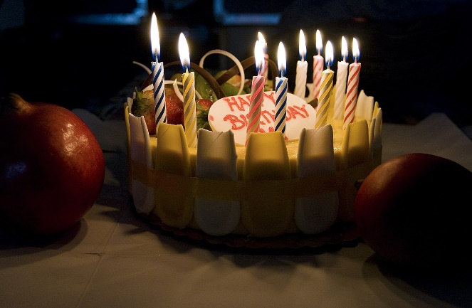
- das Geschenk 2) die Geburtstagstorte

3) die Geburtstagfeier 4) die Kerze
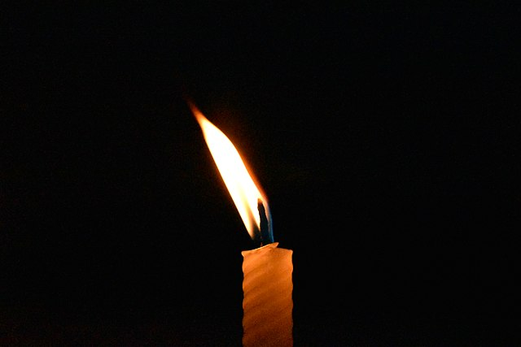
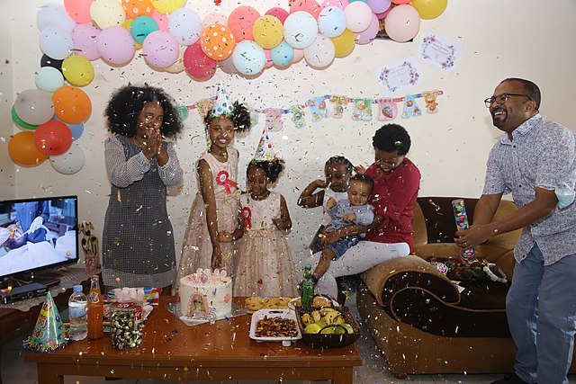

5) die Hochzeit 6) der Blumenstrauß
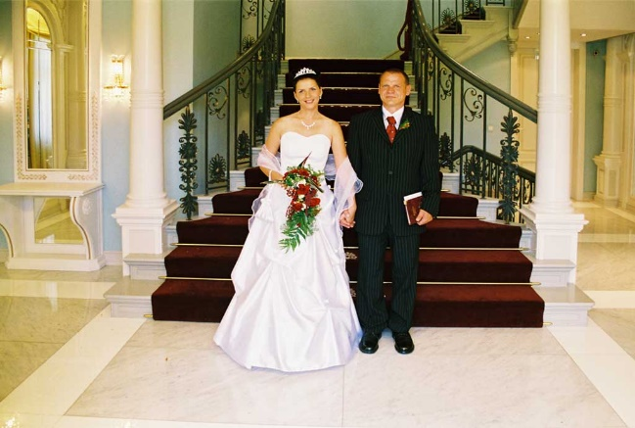
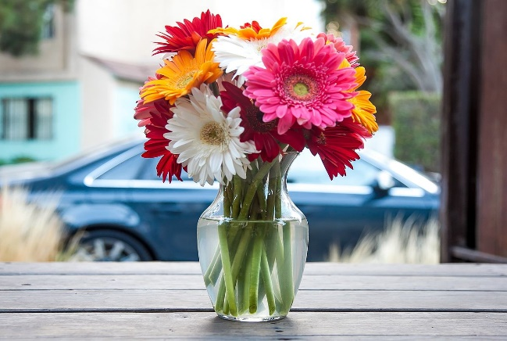

Co jsem se touto aktivitou naučil(a):
………………………………………………………………………………………………………………………………………………………………………………………………………………………………………………………………………………………………………………………………………………………………………

Autor: Barbora Martinčíková
Toto dílo je licencováno pod licencí Creative Commons [CC BY-NC 4.0]. Licenční podmínky navštivte na adrese [https://creativecommons.org/choose/?lang=cs].

Zdroje:
Obrázek 1: https://commons.wikimedia.org/wiki/File:Man_blowing_out_birthday_candles.jpg
Obrázek 2: https://commons.wikimedia.org/wiki/File:Gift-dynamic-premium.png
Obrázek 3: https://commons.wikimedia.org/wiki/File:Birthday_Cake_(5261899929).jpg
Obrázek 4: https://commons.wikimedia.org/wiki/File:Happy_family_2.jpg
Obrázek 5: https://commons.wikimedia.org/wiki/File:Lighted_candles_on_dark_background_16.jpg
Obrázek 6: https://cs.wikipedia.org/wiki/Svatba#/media/Soubor:2005-09-02-hochzeit-51-korrigiert.jpg
Obrázek 7: https://commons.wikimedia.org/wiki/File:Flower_Bouquet-2.jpg

